¡Mujeres HUN hacia la ciencia y la investigación!

La coordinadora del posgrado de Cirugía Oral y Maxilofacial de la Facultad de Odontología de la Universidad Nacional de Colombia (UNAL) y jefe de servicio de Cirugía Oral y Maxilofacial HUN, la doctora Beatriz Mejía cuenta con una larga trayectoria como cirujana, docente e investigadora. Con varios artículos publicados y el liderazgo del grupo de investigación GICOMFOUN nos comenta sobre el papel de las mujeres en este campo de ciencia comúnmente patriarcal.

“Aunque no está tan marcada la inequidad en el acceso a la educación en Colombia, siento que la situación cambia totalmente en el campo laboral, más en la ciencia y la investigación, cada una de nosotras es poderosa, inteligente, hace su ruta en el conocimiento y tiene una familia que la apoya, pero claramente hay limitantes en el acceso laboral para las mujeres en todas las ciencias, específicamente en el de la salud.” Comenta la Dra. Mejía.

Según datos del Ministerio de Ciencias, Tecnología e Innovación de Colombia, (MinCiencias), en 2021 de un total de 20.670 investigadores reconocidos en el país tan solo el 39,4% son mujeres y del total de líderes de proyectos las mujeres abarcaban el 34,4%.

“En Colombia es complicado hacer investigación ya que se necesita la dedicación, el tiempo y además el presupuesto” Para disminuir la brecha de género en materia de ciencia, que se presenta en el país, Minciencias creó el Programa Orquídeas en 2023, el cual beneficia a más de 200 mujeres desde esa vigencia, la meta para el Ministerio es superar las 300 este año.

La Dra. Mejia quien también es presidenta de la ACCOMF resalta la utilidad y eficacia que tiene el Hospital Universitario Nacional de Colombia (HUN) para la atención y la investigación. “El programa de Cirugía Oral y Maxilofacial de la UNAL es el más reconocido de Colombia por su trayectoria y esfuerzo; el hecho de tener un hospital de alta complejidad, nos permite trabajar y realizar proyectos de investigación que producen conocimiento para la asistencia de los pacientes y la mejora de su calidad de vida”, explica la Dra. Beatriz Mejia.

De hecho, uno de los casos tratados por un equipo interdisciplinario del HUN, en el cual participó la doctora Mejía, junto al equipo de Gastroenterología, fue publicado en The New England Journal of Medicine, una de las revistas científicas más importantes del mundo, el año pasado. Bajo su liderazgo se encuentra el grupo de investigación GICOMFOUN con calificación C de Minciencias y más de 100 productos científicos como artículos, trabajos de grado, reportes de caso, libros o tesis de maestría.

Además, detalla que en el programa de posgrado de Cirugía Oral y Maxilofacial de la Facultad de Odontología de la UNAL, hay mujeres con grados de honor, becarias y hojas de vida impecables, pero cuando llegan al campo laboral deben hacer muchos sacrificios personales, familiares o afectivos. “Siempre van a preferir a un hombre, porque no se embarazan, nos acostumbramos culturalmente a que la mujer deba responder por todo lo de la casa y además trabajar, lo que implica una carga física y emocional mayor” expresó la doctora para explicar que la cultura social sigue muy marcada por papeles de género.

“Por ahora nosotros desde aquí, desde nuestra escuela y desde el hospital tratamos de fomentar e impulsar a las mujeres a que se unan a la ciencia.”

La Doctora Beatriz Mejía finaliza expresando que las mujeres tienen derecho a hacer una vida familiar y afectiva, pero también una vida profesional seria, con dedicación. Además, hace la invitación a las mujeres jóvenes y las nuevas generaciones a participar en la ciencia y la investigación, “deben ser fuertes, creer en sus sueños, soñar siempre lo llevan a uno a avanzar; hay obstáculos siempre en el camino de toda índole, pero hay que seguir soñando, saltar esos obstáculos y seguir adelante”.

El HUN ha venido trabajado de la mano del Ministerio de Trabajo, la Alcaldía de Bogotá y con la Secretaría de Desarrollo económico en proyectos de diversidad, inclusión y equidad. Un ejemplo de ellos es el programa “Empleo incluyente” donde se beneficiaron 19 grupos en el Hospital, de los cuales el más grande fue la población de mujeres jóvenes quienes representaron un 80% de los benefactores y en donde estuvimos nominados al galardón Sello Z Bogotá incluyente.

Actualmente el hospital cuenta con 737 trabajadoras mujeres, lo que representa un 61,4% del total de colaboradores, en los cargos de liderazgo el 53% son ocupados por mujeres, fortaleciendo cada vez su participación y visibilidad, garantizando además que no exista brecha salarial por ocasión del género.

Para la Dirección de Talento Humano, ha sido de gran importancia contar con políticas y lineamientos explícitos de inclusión y equidad durante el ciclo laboral y la no tolerancia a situaciones de agresión, comportamientos abusivos y de violencia de género; se ha venido también fortaleciendo los procesos de capacitación y alianzas con La Universidad Nacional de Colombia con estrategias como El Pacto por el Buen Trato con participación de más de 780 colaboradores, así como con entidades gubernamentales como la participación en el proyecto “Talento Capital” desde el cual se benefician a personas con discapacidad, mujeres de primer empleo, mujeres víctimas de violencia de género, mujeres jóvenes o personas mayores de 50 años con nivel de Sisben C1 quienes tendrán capacitaciones y podrán aplicar a vacantes de empleo directamente en nuestro hospital.

Con cada impacto positivo que tengamos con nuestras colaboradoras, también lo estamos haciendo con sus familias y la sociedad, comenta la Directora de Talento Humano del HUN, la Dra. Martha Lucia Castro.

http://www.hermes.unal.edu.co/pages/Consultas/Grupo.jsf?idGrupo=2353 – GRUPO

Cerramos 2024 con resultados CLAVE en el mejoramiento

Durante 2024 el mejoramiento continuo de la calidad fue notorio gracias al impulso que se dio al uso de la metodología CLAVE desde todos los equipos (EAE, comités, EPM y EMI), esto produjo un aumento del 34% en la identificación de oportunidades de mejora que paso de 598 a 803 en 2024 atribuido al reporte por parte de procesos.

La principal fuente de identificación de oportunidades de mejora en 2024 fueron los Planes Únicos de Mejora por Proceso (PUMP) con 33% (266), seguido con un 26% (207) las OM identificadas durante la séptima autoevaluación de estándares de acreditación; se ubica en tercera posición las OM de la fuente de habilitación con 17% (141); en el 4 lugar con 9%(70) se encuentran las OM de auditorias externas.

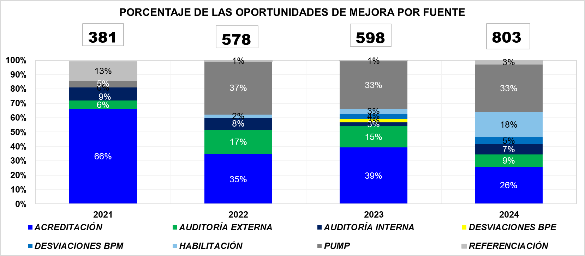

AUMENTAMOS UN 10 %EL CUMPLIMIENTO DE ACCIONES DE MEJORA

Cerramos el 2024 con un 85% de cumplimiento sobre el total de las acciones de mejora, los resultados de los últimos dos años se relacionan con el logro de mejorar el registro en el software de Calidad de las evidencias de la gestión de las acciones de mejora, así como el seguimiento a los avances en instancias institucionales como el EMI, EAE, EPM, Comités y sesiones de pasar al tablero.

PORCENTAJE DE IMPACTO DE LOS PLANES DE ACCIÓN POR PROCESO

El cierre de las oportunidades de mejora, implica el cargue de tareas asociadas al cumplimiento de las acciones y el impacto de los indicadores que permiten verificar el avance hacia la mejora en cada uno de los procesos. Durante 2024 se logró un impacto del 74% de promedio en los planes de acción, esto estuvo liderada por los proceso de Educación, Calidad y Experiencia del usuario.

- Se evidencia un incremento positivo importante para los resultados de cada una de las etapas de mejoramiento.
- Se consolida el informe mensual de cumplimiento general de acciones de mejora por proceso y equipo de autoevaluación.

El VIII ciclo de Autoevaluación de los Estándares de Acreditación ya arrancó

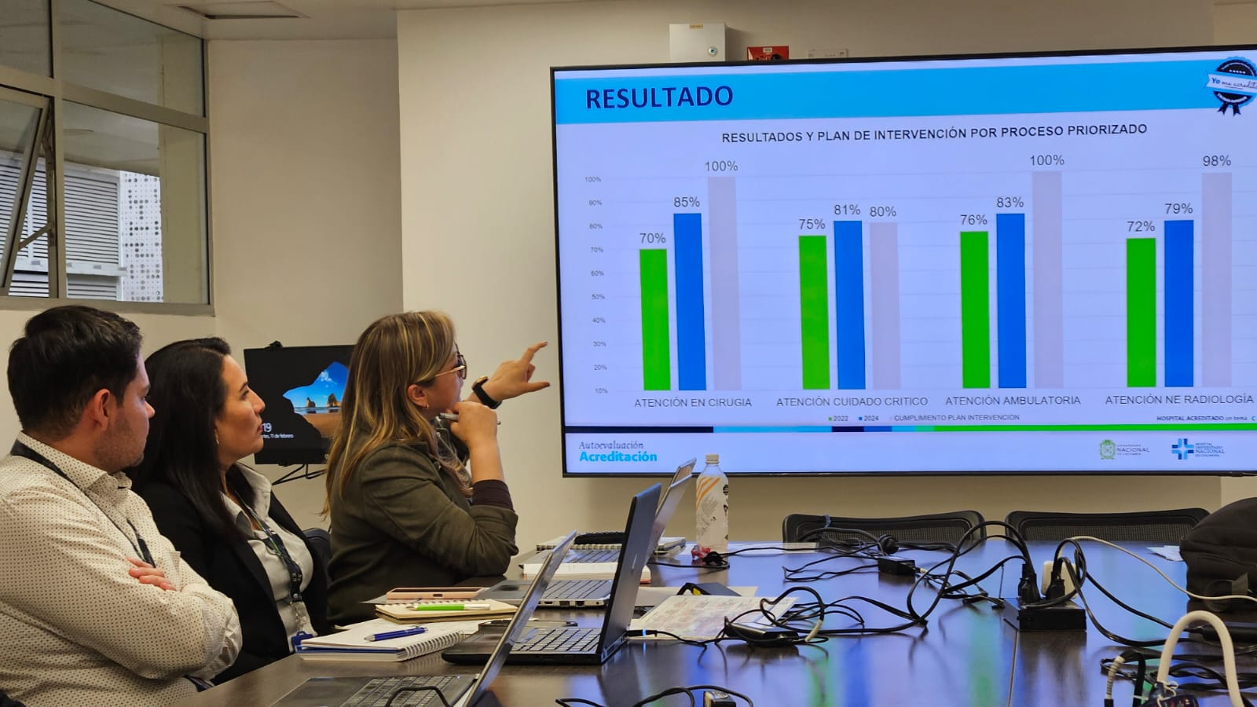

Como es habitual en nuestra cultura organizacional, luego del despliegue primario se lleva a cabo durante el mes de febrero la Autoevaluación de los 160 estándares de Acreditación.

Para este 2025 se espera superar el 3,5 en la calificación cuantitativa, que en 2024 dejo a todos los equipos por encima de la meta de postulación que era 3,2. En este nuevo ciclo ya inicio la autoevaluación de los EAE PACAS hospitalario y ambulatorio, Direccionamiento, Gerencia, Talento humano y Ambiente Físico.
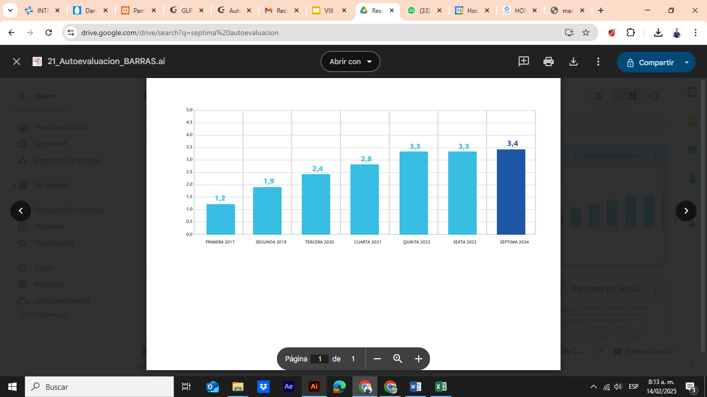

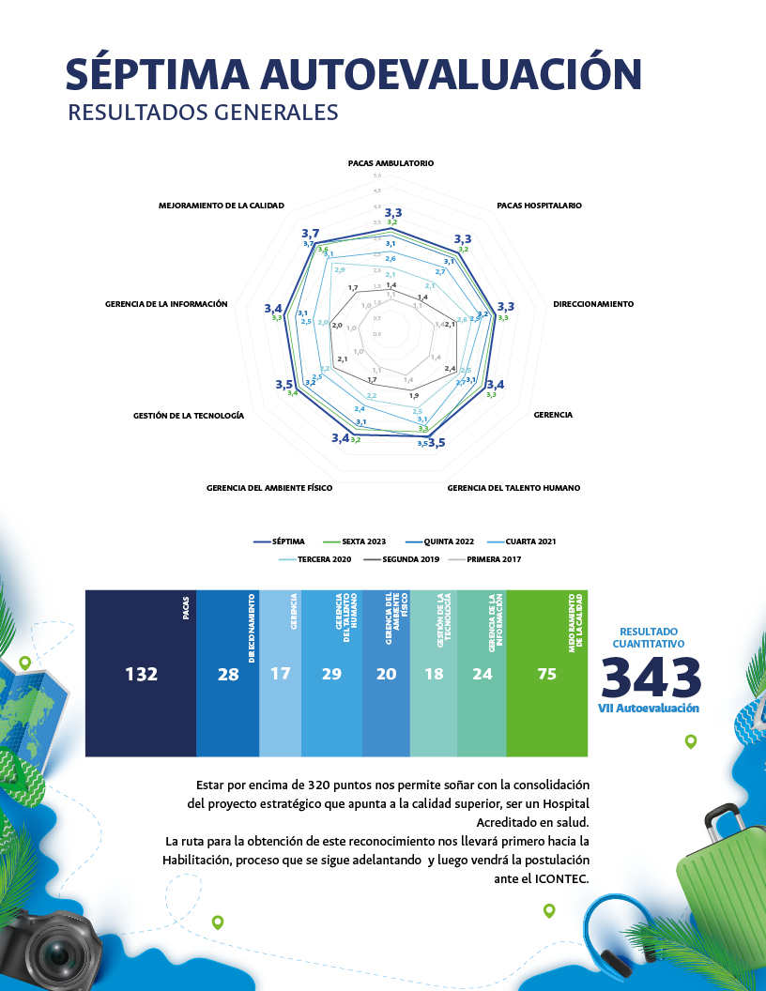
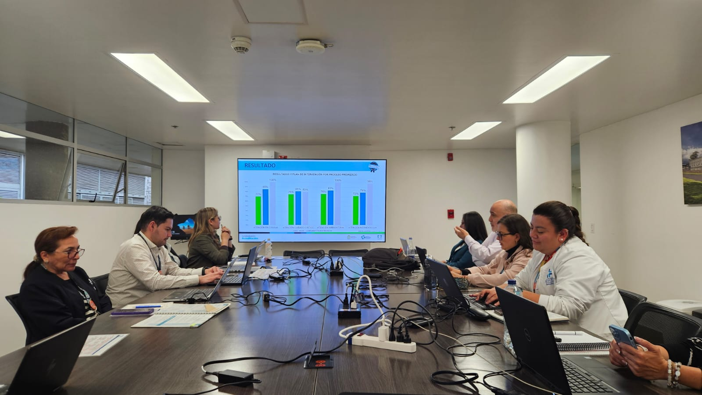
El equipo de Autoevaluación de Estándares de Gerencia del Talento Humano en la sustentación de sus estándares el pasado miércoles

